گزارش پروژه معماری کامپیوتر
مستند طراحی و تست پردازنده پایپلاین ۵ مرحله‌ای
استاد درس: استاد خورسندی
اعضای گروه :
ثنا احمدی
هدی اکثیری
پرنیان طاهری
دانشگاه صنعتی اصفهان

۱. مقدمه و قوانین کلی طراحی
در این پروژه، پردازنده‌ای با معماری پایپلاین پنج‌مرحله‌ای (Fetch، Decode، Execute، Memory، Write Back) پیاده‌سازی شده است. برای جداسازی صحیح مراحل و جلوگیری از تداخل داده‌ها بین دستورات متوالی، بین هر دو مرحله متوالی یک رجیستر پایپلاین قرار گرفته که مقادیر مورد نیاز مراحل بعدی را نگه می‌دارد.
اصول کلی حاکم بر طراحی این رجیسترها به شرح زیر است:
- هر سیگنال یا داده تا آخرین مرحله‌ای که به آن نیاز است، توسط رجیسترهای پایپلاین حمل می‌شود و پس از آن دیگر ذخیره نمی‌شود.
- در مواردی که سیگنال‌ها حاصل عملیات منطقی هستند، خروجی نهایی آن عملیات ذخیره می‌شود (نه ورودی‌های خام)، تا بار محاسباتی مرحله Execute که از قبل سنگین است افزایش نیابد.
- از ذخیره‌سازی سیگنال‌هایی که در مراحل بعدی هیچ کاربردی ندارند، پرهیز شده است تا حجم رجیسترها به حداقل برسد.
- کلاک در تمام پردازنده و همه رجیسترهای پایپلاین یکسان است و به‌صورت یک ورودی مستقل (Pin) به هر رجیستر متصل شده است.
- به دلیل حجم بالای سیگنال‌های کنترلی در مراحل میانی، به‌جای طراحی هر رجیستر در قالب یک ماژول واحد، بخش داده (Data) و بخش سیگنال‌های کنترلی (Control) هر رجیستر در دو ماژول جداگانه پیاده‌سازی شدند؛ این تفکیک باعث ساده‌تر شدن سیم‌کشی و خوانایی طرح شده است.

۲. رجیستر IF/ID
این رجیستر بین مرحله Fetch و مرحله Decode قرار دارد و خروجی‌های مرحله Fetch را پیش از ورود به مرحله Decode ذخیره می‌کند.
سیگنال / داده | دلیل ذخیره / کاربرد
PC | مقدار PC تا مرحله Execute نگه‌داری می‌شود، زیرا در محاسبه آدرس Branch و در دستور AUIPC مورد استفاده قرار می‌گیرد. پس از این محاسبات، دیگر نیازی به مقدار اصلی PC نیست.
Instruction | دستور خام برای استخراج فیلدهای Opcode، Funct3، Funct7، RD، RS1، RS2 و Immediate در مرحله Decode لازم است. پس از Decode، خود دستور دیگر ذخیره نمی‌شود.
PC + 4 | برای دستوراتی مانند JAL که باید آدرس بازگشت را در Register File بنویسند؛ این مقدار در Fetch تولید می‌شود اما تا مرحله Write Back مورد نیاز است و باید همراه دستور حمل شود.

اتصالات
- Instruction: از خروجی حافظه دستور به ورودی Instruction_in متصل شده و خروجی آن به واحد Extractor برای استخراج فیلدهای مختلف دستور در مرحله Decode می‌رود.
- PC: از خروجی ثبات Program Counter به ورودی PC_in متصل شده و در مراحل بعد برای محاسبات Branch و AUIPC استفاده می‌شود.
- PC+4: از خروجی جمع‌کننده PC+4 گرفته شده و تا مرحله Write Back برای دستوراتی مانند JAL حمل می‌شود.
- Clock: مستقیماً از کلاک اصلی پردازنده تغذیه می‌شود تا داده‌ها در هر سیکل به‌درستی ذخیره و منتقل شوند.

۳. رجیستر ID/EX — بخش داده (Data)
سیگنال / داده | دلیل ذخیره / کاربرد
Out1, Out2 | دو مقدار خوانده‌شده از رجیسترهای RS1 و RS2 هستند که در مرحله Execute به‌عنوان ورودی‌های ALU و Branch Unit استفاده می‌شوند.
Immediate | در مرحله Decode استخراج شده و در Execute برای ALU، محاسبه آدرس حافظه، Branch، JALR، AUIPC و همچنین به‌عنوان یکی از منابع Write Back کاربرد دارد.
Funct3, Funct7 | بر اساس دنبال کردن مسیر سیم‌ها مشخص شد این مقادیر در مراحل بعدی مورد نیازند؛ Funct3 به‌طور مستقیم به سیگنال MemWidth متصل است و تا مراحل پایانی لازم است.
RD | شماره رجیستر مقصد است که باید تا مرحله Write Back همراه دستور باقی بماند تا نتیجه در رجیستر صحیح نوشته شود.
PC | برای محاسبه در واحد AUIPC و مسیر محاسبه آدرس پرش (PC + Offset) استفاده می‌شود.
PC+4 | از مرحله قبل عبور داده می‌شود تا در نهایت در Write Back مورد استفاده قرار گیرد.
توجه: طبق بررسی‌های انجام‌شده، ذخیره شماره رجیسترهای RS1 و RS2 (نه مقدار آن‌ها) نیز مفید خواهد بود، اما کاربرد اصلی آن‌ها در پیاده‌سازی مرحله بعدی پروژه یعنی Forwarding است؛ به همین دلیل فعلاً از پیاده‌سازی این بخش صرف‌نظر شده است.

اتصالات
- Out1 و Out2 به ورودی‌های واحد ALU و Branch Unit متصل شده‌اند تا عملوندهای لازم برای عملیات محاسباتی و تصمیم‌گیری Branch فراهم شود.
- Immediate به تمام مسیرهای نیازمند این مقدار متصل است: MUX ورودی ALU، واحد AUIPC، جمع‌کننده JALR و مدار محاسبه MemAddr.
- Funct3 به ورودی ALU، Branch Unit و سیگنال MemWidth متصل شده تا نوع عملیات و عرض دسترسی حافظه مشخص شود.
- Funct7 به ورودی متناظر در ALU متصل شده تا در تشخیص نوع عملیات محاسباتی استفاده شود.
- PC به واحد AUIPC و مدار محاسبه آدرس پرش (PC + Offset) متصل شده است.
- Clock نیز مانند سایر رجیسترها به کلاک اصلی پایپلاین متصل است.
نکته: اتصالات مربوط به RD و PCPlus4 در این مرحله نهایی نشده بودند، زیرا این دو سیگنال تا Write Back حمل می‌شوند و اتصال نهایی آن‌ها پس از افزودن رجیسترهای EX/MEM و MEM/WB انجام شد.

۴. رجیستر ID/EX — بخش کنترل (Control)
سیگنال‌های کنترلی تولیدشده در مرحله Decode، پس از عبور از منطق‌های ترکیبی، در لبه کلاک وارد این رجیستر شده و برای استفاده در مرحله Execute و مراحل بعدی ذخیره می‌شوند. این سیگنال‌ها شامل موارد زیر هستند:
- Load و Store: کنترل عملیات خواندن/نوشتن از حافظه در مرحله Memory.
- Write (RegWrite): کنترل نوشتن نتیجه نهایی در Register File در مرحله Write Back.
- ALUSrc: تعیین منبع ورودی دوم ALU (Register File یا Immediate).
- ALUResult Enable: فعال‌سازی مسیر عبور نتیجه ALU در مراحل بعدی.
- Immediate Enable: تعیین اینکه آیا مقدار Immediate به‌عنوان نتیجه نهایی Write Back نوشته شود.
- AUIPC: فعال‌سازی مسیر محاسبه PC + Immediate.
- StorePC: فعال‌سازی بافر مربوط به ذخیره مقدار PC+4 برای Write Back.
- PCSrc: سیگنال انتخاب منبع PC بعدی (PC+4 یا نتیجه Jump/Branch)، که در Execute تولید و در چرخه بعدی برای Fetch استفاده می‌شود.
- Relative Jump: به دو زیرسیگنال RJUMP1 (ورودی گیت AND برای تشخیص نوع دستور پرش) و RJUMP2 (ورودی گیت OR برای تصمیم نهایی تغییر PC) تقسیم شده است.
درباره سیگنال Illegal (نشان‌دهنده نامعتبر بودن دستور): تصمیم بر این بود که این سیگنال ذخیره نشود، زیرا در طراحی فعلی به‌محض تشخیص دستور نامعتبر، پردازنده متوقف می‌شود. در صورتی که در آینده طراحی به‌گونه‌ای تغییر کند که پردازنده متوقف نشود، افزودن این سیگنال به رجیستر بدون مشکل قابل انجام است.

۵. رجیستر EX/MEM — بخش داده (Data)
این رجیستر پل ارتباطی بین مرحله Execute و مرحله Memory است و وظیفه اصلی آن نگهداری نتایج مرحله Execute و انتقال آن‌ها به مرحله Memory در هر سیکل کلاک، بدون تداخل بین دستورات متوالی، می‌باشد.
سیگنال / داده | دلیل ذخیره / کاربرد
ALUResult | خروجی نهایی ALU که هم به‌عنوان آدرس حافظه در دستورات Load/Store و هم به‌عنوان نتیجه محاسباتی نهایی در دستورات نوع R استفاده می‌شود؛ در ادامه به مسیر Write Back منتقل می‌شود.
MemAddr | آدرس تولیدشده از ALU و Immediate برای دسترسی به حافظه؛ خروجی آن مستقیماً به ورودی آدرس Data Memory متصل است.
StoreValue | داده‌ای که باید در حافظه نوشته شود؛ از خروجی MUX پیش از ورودی B ALU گرفته شده و به ورودی Write Data حافظه متصل می‌شود.
LoadValue | داده خوانده‌شده از Data Memory برای دستورات Load؛ در ادامه به رجیستر MEM/WB منتقل شده و در Write Back به Register File می‌رود.
PCPlus4 | مقدار PC+4 که از Fetch حمل شده و برای دستورات پرشی مانند JAL/JALR در Write Back استفاده می‌شود.
AUIPC_Result | خروجی واحد AUIPC، برابر با PC + Immediate، که در Write Back به Register File منتقل می‌شود.
RD | شماره رجیستر مقصد که بدون تغییر از مراحل قبل عبور می‌کند.

جمع‌بندی عملکرد
۱. نگهداری نتایج مرحله Execute.
۲. جداسازی مرحله Execute از مرحله Memory.
۳. انتقال هم‌زمان داده‌ها و سیگنال‌های کنترلی به مرحله بعد.
۴. جلوگیری از تداخل بین دستورات مختلف در پایپلاین، به‌گونه‌ای که در هر سیکل کلاک یک دستور جدید وارد Execute شود، در حالی که دستور قبلی در Memory پردازش می‌شود.

۶. رجیستر EX/MEM — بخش کنترل (Control)
سیگنال‌های کنترلی تولیدشده در مرحله Execute، پس از عبور از این رجیستر، به مرحله Memory منتقل می‌شوند. در این طراحی هیچ سیگنال کنترلی به‌صورت مستقیم از ID/EX به مرحله Memory منتقل نمی‌شود؛ همه آن‌ها باید از EX/MEM_Control عبور کنند تا هم‌گام‌سازی صحیح پایپلاین حفظ شود.
- Load و Store: به‌ترتیب فعال‌سازی خواندن و نوشتن در حافظه در مرحله Memory.
- Write (RegWrite): استفاده در مرحله Write Back برای ثبت نتیجه.
- ALUResult Enable: تعیین معتبر بودن خروجی ALU برای Write Back.
- Immediate Enable: انتخاب مقدار Immediate در مسیر Write Back.
- AUIPC: کنترل مسیر محاسبه PC + Immediate.
- StorePC: کنترل بافر مربوط به خروجی PC در مسیر Write Back.
- PCSrc: تعیین آدرس دستور بعدی در چرخه Fetch.
- Clock: از کلاک اصلی پردازنده تغذیه می‌شود.
نکته: در مورد سیگنال Store، در بررسی مسیر سیم‌ها مشخص شد که در مرحله بعدی مورد استفاده مستقیم قرار نمی‌گیرد؛ با این حال، به‌عنوان اقدام احتیاطی در این رجیستر نگه‌داشته شده و در صورت عدم نیاز نهایی، از طرح حذف خواهد شد.

۷. رجیستر MEM/WB — بخش داده (Data)
این رجیستر آخرین رجیستر پایپلاین است و وظیفه هم‌گام‌سازی خروجی‌های مختلف پردازنده و انتقال آن‌ها به مرحله Write Back را بر عهده دارد.
به‌جای استفاده از یک MUX مرکزی، انتخاب داده نهایی به‌صورت enable-based انجام می‌شود؛ یعنی هر مسیر داده بافر مستقل خود را دارد و تمام مسیرها به‌طور موازی وارد رجیستر می‌شوند، اما تنها مسیر فعال‌شده توسط سیگنال کنترلی مربوطه در نهایت به Register File نوشته می‌شود.
- ALU Result: خروجی نهایی ALU، در صورت فعال بودن مسیر مربوطه به Register File نوشته می‌شود.
- Load Value: داده خوانده‌شده از حافظه در دستورات Load.
- PC + 4: آدرس دستور بعدی، برای دستورات پرشی مانند JAL/JALR.
- AUIPC Result: خروجی محاسبه‌شده دستور AUIPC.
- Immediate: در صورت نیاز مسیر Write Back.
- RD: آدرس رجیستر مقصد که بدون تغییر عبور کرده و مستقیماً به ورودی آدرس Register File متصل می‌شود.

۸. رجیستر MEM/WB — بخش کنترل (Control)
این رجیستر، آخرین حلقه هم‌گام‌سازی سیگنال‌های کنترلی در پایپلاین است. مطابق با ساختار enable-based، این رجیستر هیچ تصمیم جدیدی تولید نمی‌کند و صرفاً سیگنال‌های فعال‌سازی مسیرهای مختلف داده را که در مراحل قبل تولید شده‌اند، به مرحله Write Back منتقل می‌کند؛ در هر سیکل تنها یکی از این مسیرها فعال است.
- Write: فعال‌سازی نوشتن در Register File.
- ALUResult Enable: فعال‌سازی مسیر خروجی ALU.
- Load Enable: فعال‌سازی مسیر داده خوانده‌شده از حافظه.
- StorePC: فعال‌سازی انتقال مقدار PC+4 (آدرس بازگشت) به Write Back.
- AUIPC Enable: فعال‌سازی مسیر خروجی دستور AUIPC.
- Immediate Enable: فعال‌سازی مسیر مقدار Immediate.

۹. پیاده‌سازی منطق Jump و Branch (مکانیزم Flush)
در اجرای برنامه‌هایی شامل دستورهای Jump و Branch، مشکلی به‌وجود می‌آمد که ناشی از ورود دستورات نادرست به پایپلاین، پیش از مشخص شدن نتیجه پرش یا انشعاب، بود. برای رفع این مشکل، مکانیزم Flush در پایپلاین پیاده‌سازی شد.
در مرحله Execute، هنگامی که سیگنال Relative Jump تولید می‌شود، سیگنال Flush فعال شده و به دو رجیستر IF/ID و ID/EX_Control اعمال می‌گردد:
- در رجیستر IF/ID: سیگنال Flush به ورودی انتخاب‌کننده (MUX) این رجیستر متصل است. این MUX بین دستور دریافتی از حافظه دستور و دستور NOP (کد ۰x00000013) انتخاب می‌کند. در حالت عادی، دستور واقعی وارد رجیستر می‌شود؛ اما با فعال شدن Flush، ورودی به NOP تغییر می‌کند و دستوراتی که پیش از مشخص شدن نتیجه Jump/Branch وارد Fetch و Decode شده بودند، عملاً بی‌اثر می‌شوند.
- در رجیستر ID/EX_Control: نات سیگنال Flush با تمام سیگنال‌های کنترلی این مرحله از طریق گیت‌های AND ترکیب می‌شود. با فعال شدن Flush، تمام سیگنال‌های کنترلی صفر شده و دستور موجود در مرحله Decode مانند یک NOP در پایپلاین حرکت می‌کند و هیچ عملیاتی در مراحل بعدی انجام نمی‌دهد.
با استفاده از این مکانیزم، دستورهای نادرستی که پس از یک Jump گرفته‌شده وارد پایپلاین شده بودند حذف می‌شوند و شمارنده برنامه (PC) از آدرس صحیح ادامه اجرا را دنبال می‌کند. به این ترتیب، منطق اجرای دستورهای کنترلی به‌درستی در پایپلاین پیاده‌سازی شده و از اجرای ناخواسته دستورات جلوگیری می‌شود. در طول پیاده‌سازی این بخش، چند اشکال (Bug) شناسایی و برطرف شد.

۱۰. تست و ارزیابی عملکرد پردازنده
در این مرحله از پروژه تنها خط لوله پنج‌مرحله‌ای پردازنده پیاده‌سازی شده است و مکانیزم‌های Forwarding، Hazard Detection و Stall هنوز به معماری اضافه نشده‌اند. به همین دلیل، در تمامی تست‌هایی که وابستگی داده‌ای بین دستورات وجود دارد، از چهار دستور NOP استفاده شده است تا نتایج دستورات قبلی به مرحله Write Back (WB) رسیده و در بانک رجیسترها ثبت شوند. این روش امکان بررسی صحیح عملکرد واحدهای مختلف پردازنده را بدون تأثیر مخاطرات داده‌ای فراهم می‌کند.

۱. تست عملکرد واحد ALU
هدف تست:
بررسی صحت عملکرد واحد محاسبات و منطق (ALU) در اجرای دستورات محاسباتی و منطقی. در این بخش تمامی عملیات اصلی ALU شامل ADD, SUB, AND, OR, XOR, SLL, SRL, SLT, SLTU مورد بررسی قرار گرفتند.
از آنجا که در این مرحله از پروژه مکانیزم Forwarding و Hazard Detection پیاده‌سازی نشده است، بین مقداردهی اولیه رجیسترها و اجرای دستور وابسته، چهار دستور NOP قرار داده شده است تا داده‌ها فرصت کافی برای رسیدن به مرحله Write Back (WB) را داشته باشند و مقدار صحیح در بانک رجیسترها ذخیره شود.
نمونه کد:
.global _boot
.text
.option norvc
_boot:
addi x1, x0, 10
addi x2, x0, 4
nop
nop
nop
nop
add x3, x1, x2
end:
beq x0, x0, end
نتیجه مورد انتظار:
x1 = 10
x2 = 4
x3 = 14
نتیجه:
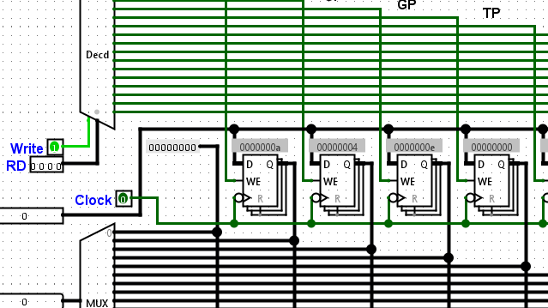
تمامی دستورات واحد ALU با موفقیت اجرا شدند و نتایج حاصل با مقادیر مورد انتظار مطابقت داشت که نشان‌دهنده
عملکرد صحیح واحد ALU است.
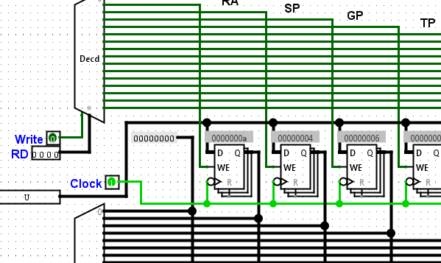نمونه تست تفریق:
و...

۲. تست دستور Branch (BEQ)
هدف تست:
بررسی صحت عملکرد دستور BEQ در حالت Taken و اطمینان از تغییر صحیح مسیر اجرای برنامه. به دلیل نبود Forwarding، پیش از اجرای دستور Branch چهار دستور NOP قرار داده شده است تا مقادیر جدید رجیسترها در مرحله Write Back ثبت شوند.
نمونه کد:
addi x1, x0, 5
addi x2, x0, 5
nop
nop
nop
nop
beq x1, x2, target
addi x3, x0, 111
target:
addi x4, x0, 10
end:
beq x0, x0, end
نتیجه مورد انتظار:
x1 = 5
x2 = 5
x3 = 0
x4 = 10
نتیجه:
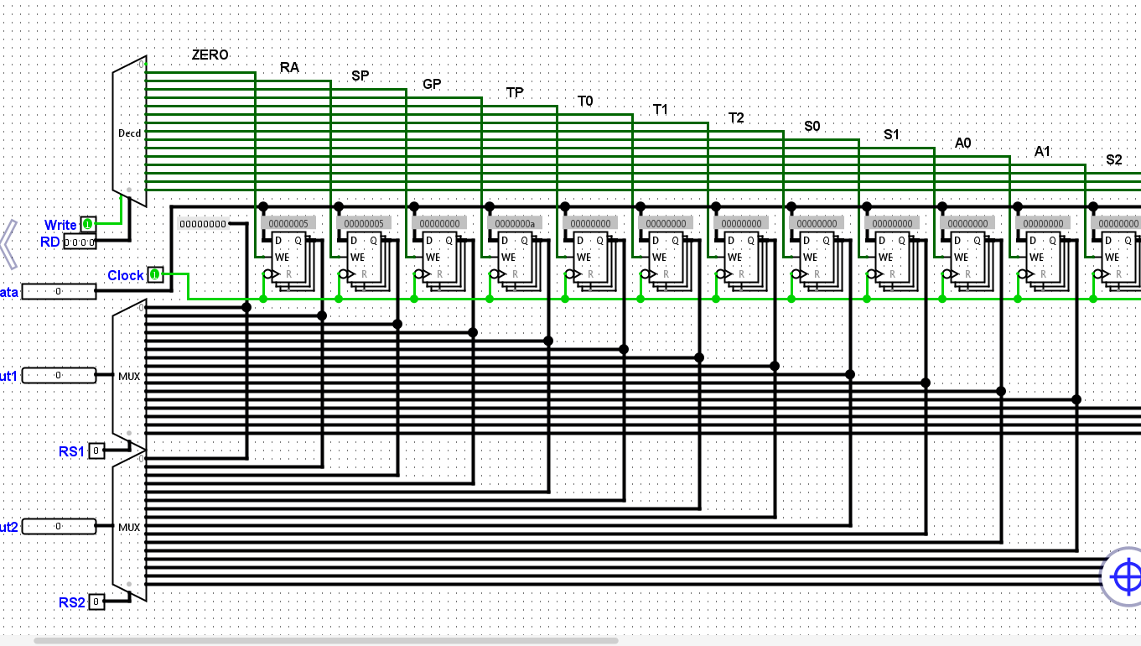

با برابر بودن مقادیر دو رجیستر، دستور BEQ پرش را انجام داد و دستور بعد از Branch اجرا نشد. مقدار رجیستر x4 نیز مطابق انتظار ثبت شد که عملکرد صحیح Branch را تأیید می‌کند.

۳. تست Loop
هدف تست:
بررسی عملکرد دستور BNE در پیاده‌سازی حلقه و کنترل صحیح جریان اجرای برنامه.
نمونه کد:
addi x1, x0, 0
addi x2, x0, 5
loop:
addi x1, x1, 1
nop
nop
nop
nop
bne x1, x2, loop
نتیجه مورد انتظار:
x1 = 5
x2 = 5
نتیجه:

پردازنده در هر تکرار مقدار x1 را یک واحد افزایش داد و تا زمانی که مقدار آن با x2 برابر نشده بود، به ابتدای حلقه بازگشت. پس از برابر شدن دو مقدار، حلقه خاتمه یافت.

۴. تست دستور Jump
هدف تست:
بررسی عملکرد صحیح دستور JAL و اطمینان از انتقال صحیح کنترل برنامه به آدرس مقصد.
نمونه کد:
.global _boot
.text
.option norvc
_boot:
addi x1,x0,1
jal x0,L1
addi x2,x0,99
L1:
addi x3,x0,3
end:
beq x0,x0,end
نتیجه مورد انتظار:
x1 = 1
x2 = 0
x3 = 3
نتیجه:
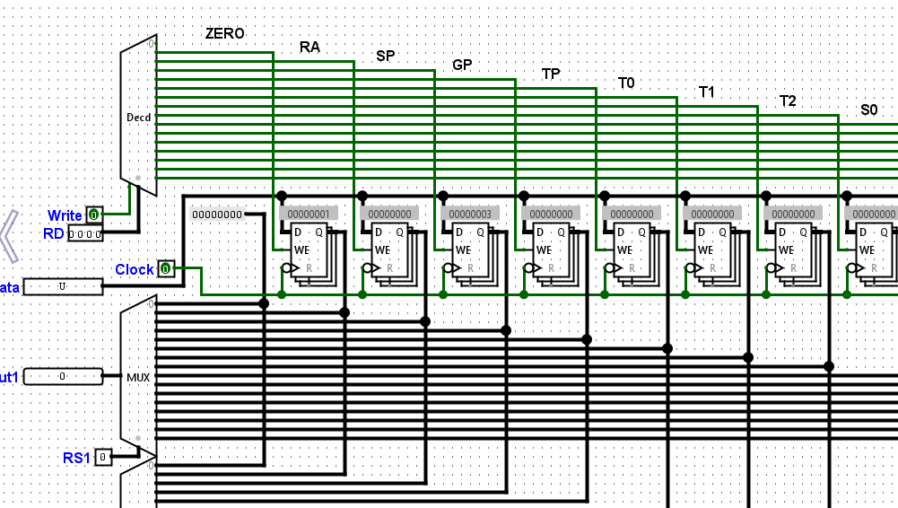

پس از اجرای دستور JAL، پردازنده مستقیماً به برچسب L1 منتقل شد و دستور قرار گرفته بین Jump و مقصد اجرا نشد. این تست عملکرد صحیح دستور Jump را نشان می‌دهد.

۵. تست اولین دستور بعد از Jump
هدف تست:
بررسی این موضوع که اولین دستور موجود در مقصد Jump بدون خطا اجرا شود و همچنین دستورات قرار گرفته بین Jump و مقصد نادیده گرفته شوند.
نمونه کد:
.global _boot
.text
.option norvc
_boot:
addi x1, x0, 0
addi x2, x0, 0
addi x3, x0, 0
addi x10, x0, 0
jal x0, target
addi x1, x0, 1
addi x2, x0, 2
addi x3, x0, 3
target:
addi x10, x0, 10
end:
beq x0, x0, end
نتیجه مورد انتظار:
x1 = 0
x2 = 0
x3 = 0
x10 = 10
نتیجه:
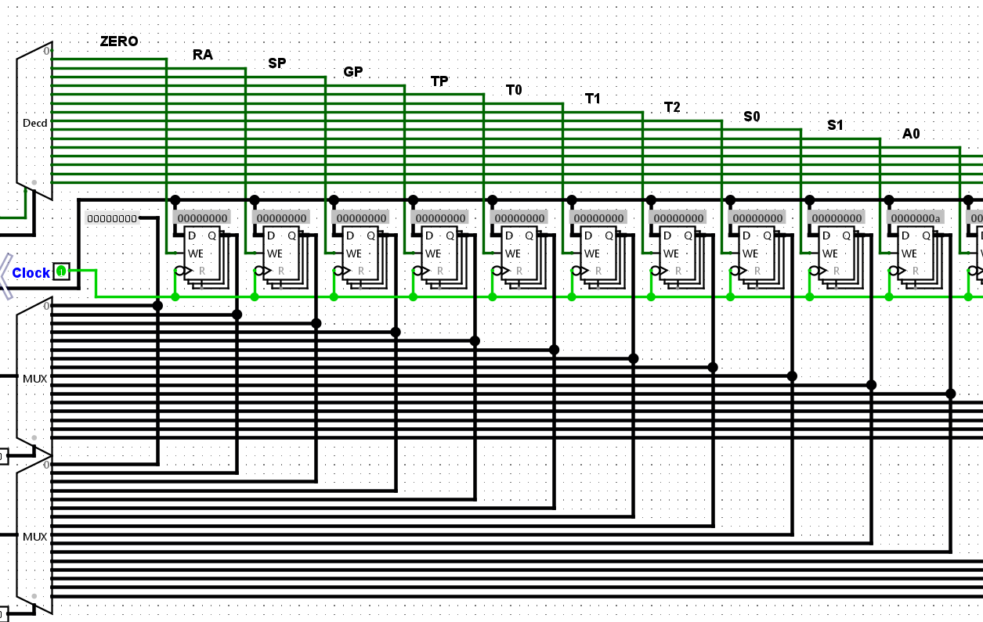

دستورهای بین JAL و مقصد اجرا نشدند و اولین دستور موجود در برچسب target مقدار مورد انتظار را در رجیستر x10 قرار داد.

۶. تست چند Jump متوالی
هدف تست:
بررسی عملکرد واحد کنترل در اجرای چند دستور JAL متوالی و به‌روزرسانی صحیح مقدار PC در هر پرش.
نمونه کد:
.global _boot
.text
.option norvc
_boot:
addi x1, x0, 1
jal x0, L1
L1:
addi x2, x0, 2
jal x0, L2
L2:
addi x3, x0, 3
jal x0, L3
L3:
addi x4, x0, 4
END:
beq x0, x0, END
نتیجه مورد انتظار:
x1 = 1
x2 = 2
x3 = 3
x4 = 4
نتیجه:
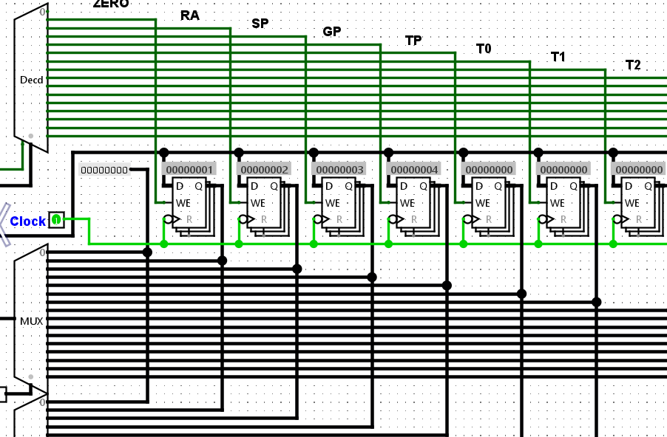

هر سه دستور JAL به ترتیب اجرا شدند و پردازنده در هر مرحله به مقصد صحیح منتقل شد. ثبت صحیح مقادیر در رجیسترهای مقصد نشان‌دهنده عملکرد صحیح منطق Jump و به‌روزرسانی PC است.

۷. تست دستورات Load و Store
هدف تست:
بررسی عملکرد صحیح حافظه داده، دستورات LW و SW و مسیر انتقال داده بین حافظه و بانک رجیسترها.
نمونه کد:
.global _boot
.text
.option norvc
_boot:
addi x1, x0, 10
addi x2, x0, 20
addi x3, x0, 30
addi x4, x0, 40
sw x1, 0(x0)
sw x2, 4(x0)
sw x3, 8(x0)
sw x4, 12(x0)
lw x5, 0(x0)
lw x6, 4(x0)
lw x7, 8(x0)
lw x8, 12(x0)
end:
beq x0, x0, end
نتیجه مورد انتظار:
x5 = 10
x6 = 20
x7 = 30
x8 = 40
نتیجه:
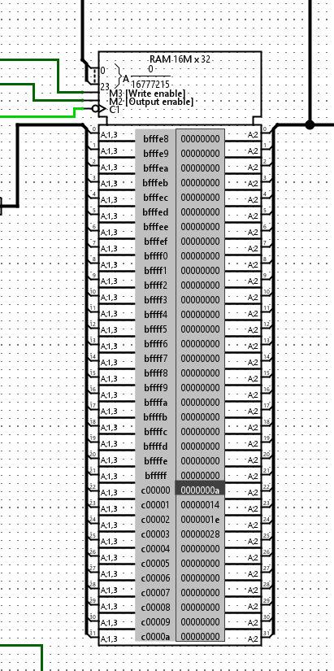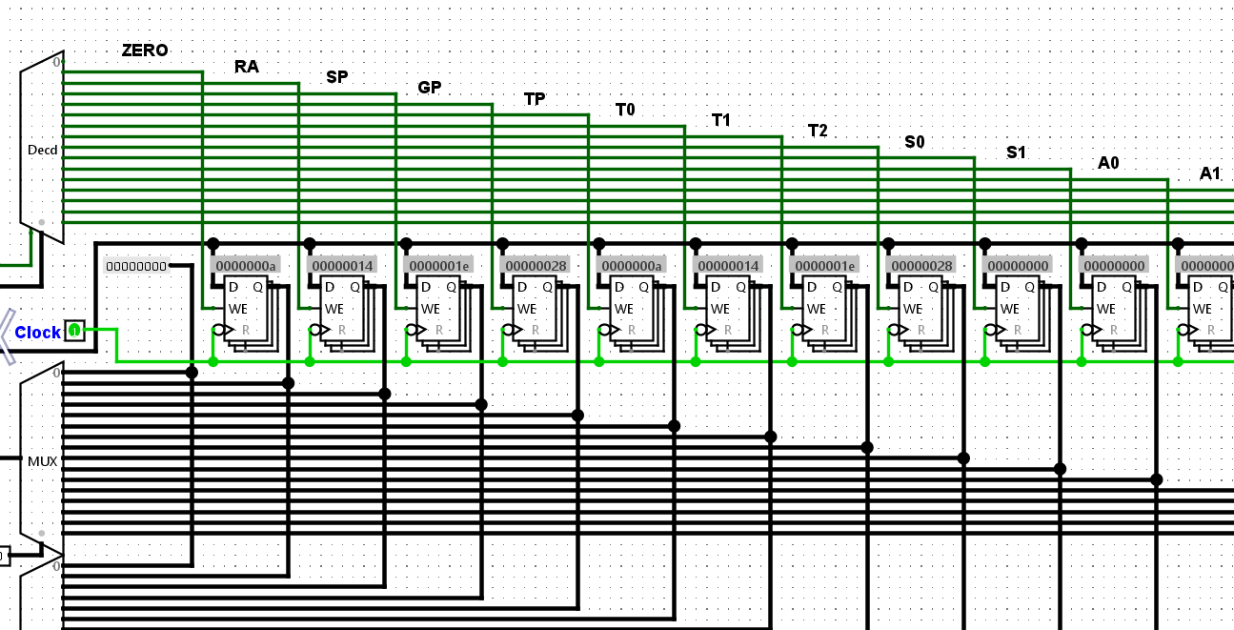

ابتدا مقادیر در آدرس‌های متوالی حافظه ذخیره شدند و سپس از همان آدرس‌ها بازیابی گردیدند. یکسان بودن مقادیر خوانده‌شده با مقادیر اولیه، عملکرد صحیح حافظه داده، دستورات LW و SW و مسیر انتقال داده را تأیید می‌کند.

۱۱. جمع‌بندی
در مجموع، طراحی پایپلاین پنج‌مرحله‌ای شامل شش رجیستر اصلی (IF/ID و به‌ازای هر یک از سه مرز بعدی، دو رجیستر مجزای Data و Control) است. این تفکیک باعث شد که سیم‌کشی سیگنال‌های کنترلی و مسیرهای داده به‌صورت مستقل و خواناتر مدیریت شوند.
اصل راهنما در تمام رجیسترها این بوده است که تنها داده و سیگنالی که در مراحل بعدی واقعاً کاربرد دارد ذخیره شود، و انتخاب مسیر داده نهایی در Write Back نیز به‌جای MUX مرکزی، از طریق ساختار enable-based انجام می‌گیرد.
افزودن مکانیزم Flush نیز صحت اجرای دستورات پرشی و انشعابی را در حضور پایپلاین تضمین کرده است. طراحی به‌گونه‌ای انجام شده که افزودن قابلیت‌های آتی—مانند ذخیره RS1/RS2 برای پیاده‌سازی Forwarding در فاز بعدی پروژه—بدون نیاز به بازطراحی اساسی امکان‌پذیر باشد.

